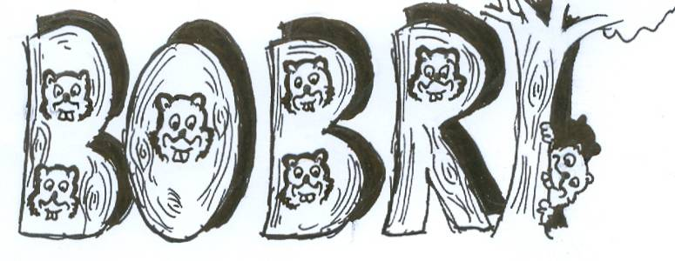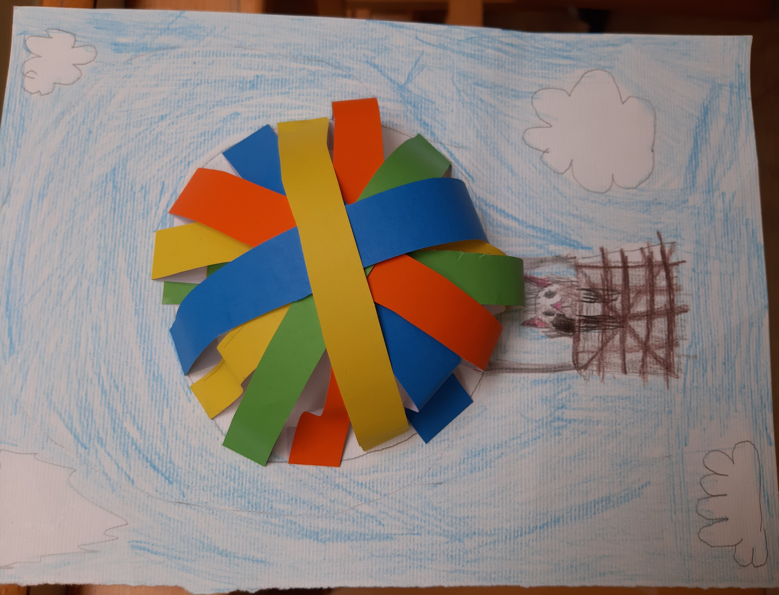

BOBRI, informativni mesečnik

OŠ Preserje

Šolsko leto: 2024/2025

Letnik: 16

Št.: 141,

september 2024

Avgust Kozin, 3. a: Na potep z balonom

**ZGODILO SE JE V JUNIJU – ROŽNIKU**

OBISKALA NAS JE PISATELJICA

11. junija smo obeležili zaključek bralne značke. Obiskala nas je pisateljica Nataša Konc Lorenzutti.

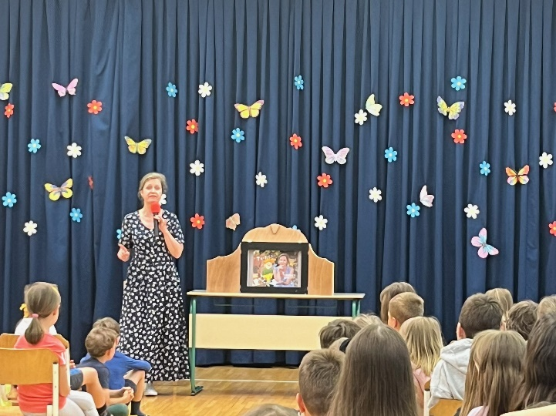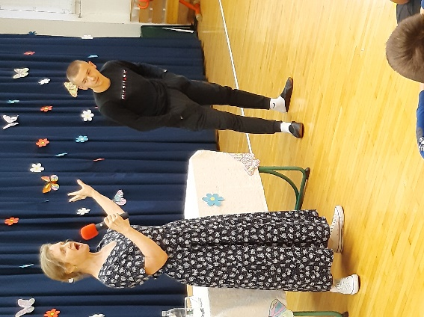

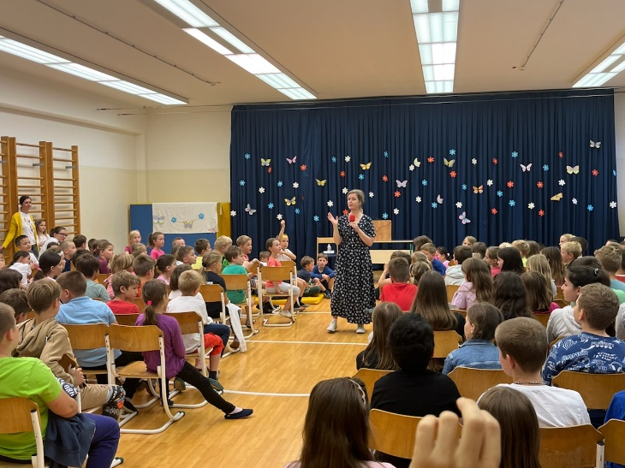

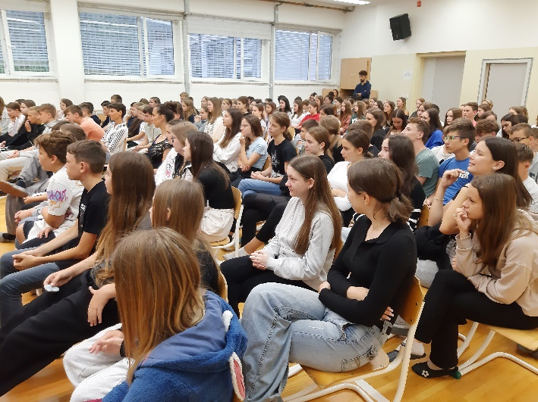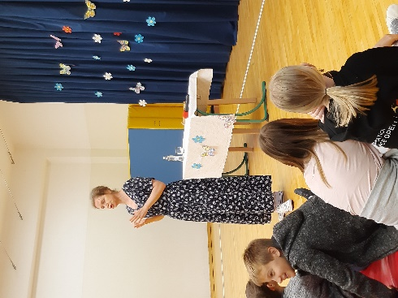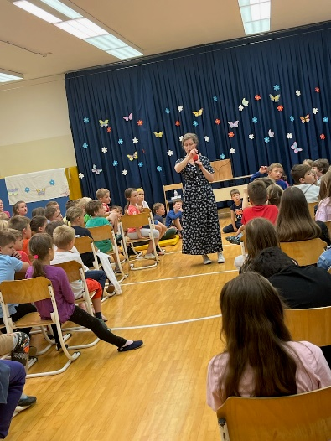

SLOVO GENERACIJE 2009 (2015/16–2023/24)

Poslovila se je še ena generacija učencev. Ključ šole je 9. a predal naprej. V tekmovanju za ključ je zmagal 8. a, ki bo eno leto ponosni skrbnik šolskega ključa.

Od generacije devetošolcev smo se poslovili na valeti v petek, 14. junija, zvečer. Želimo jim vso srečo na njihovi nadaljnji poti.

Urška Peršin Mazi, urednica

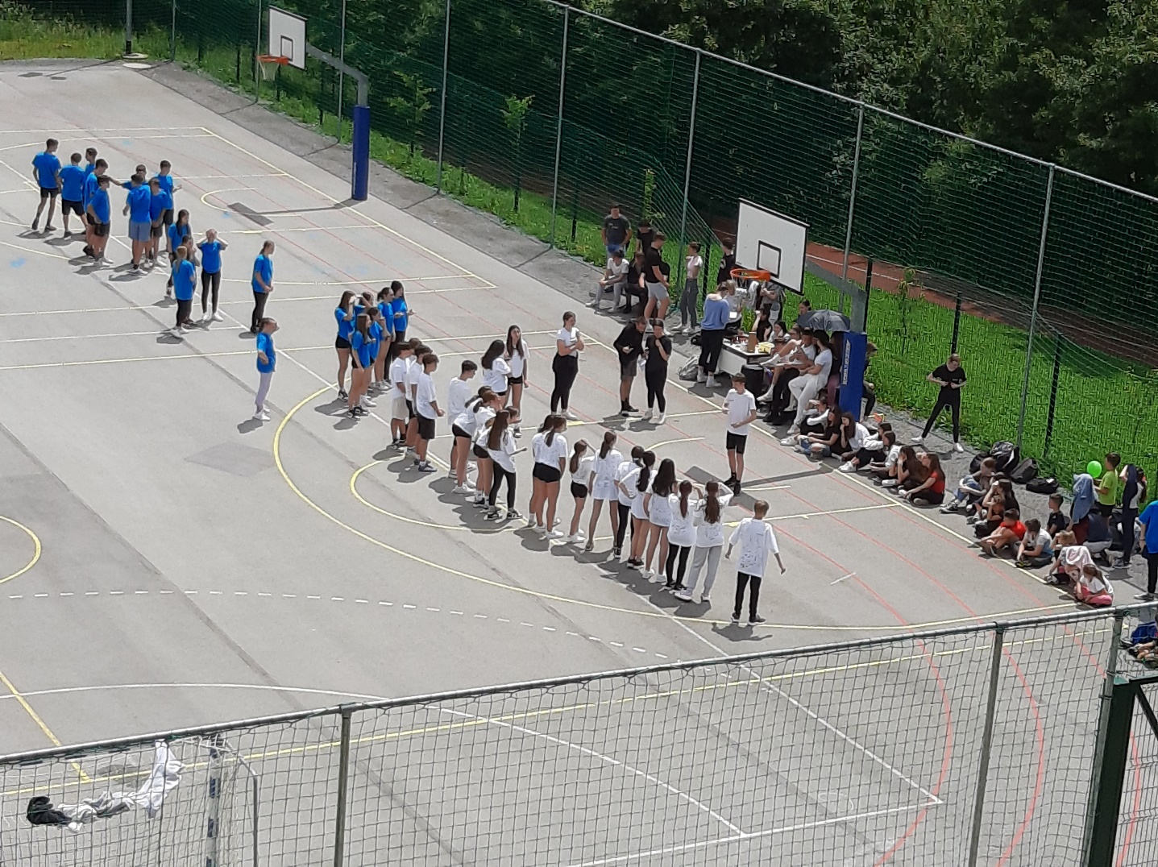

DAN PRAKTIČNIH ZNANJ

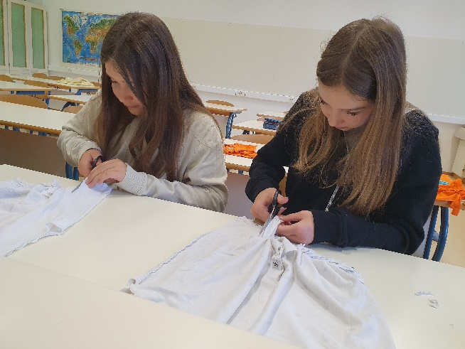V četrtek, 13. junija, se je na šoli spet odvijal dan praktičnih znanj. Učenci so se lahko preizkusili v različnih praktičnih dejavnostih.

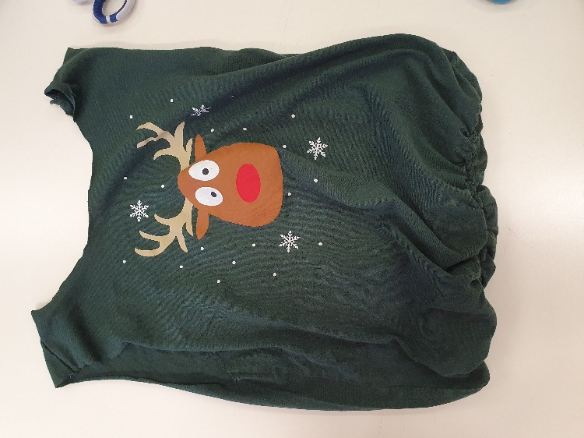

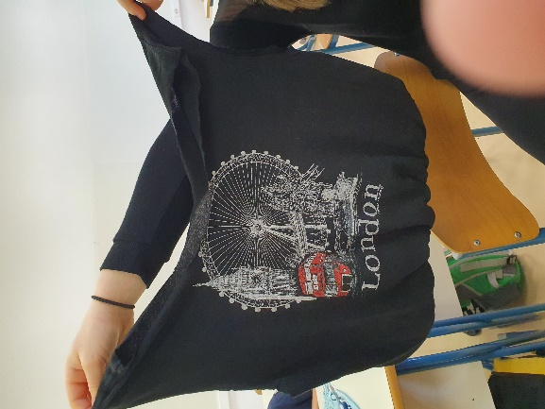

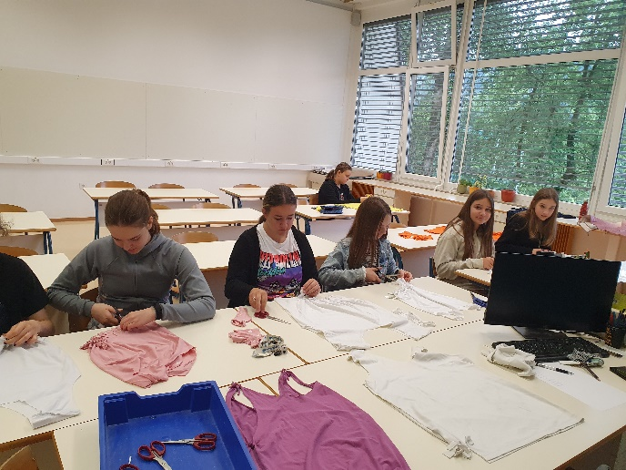

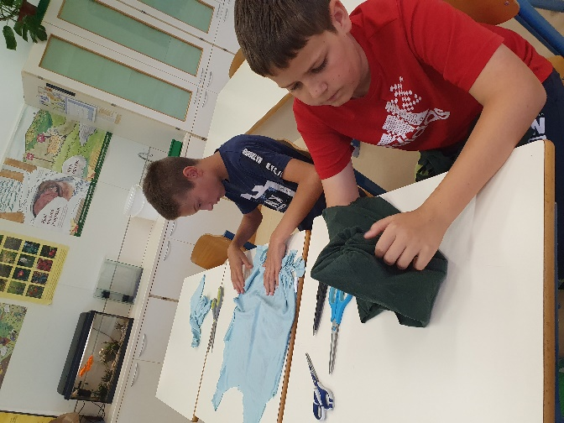

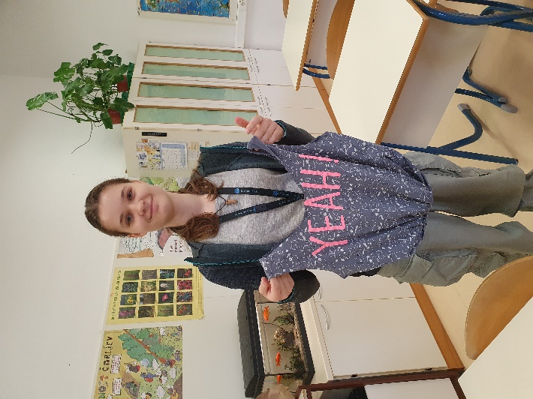

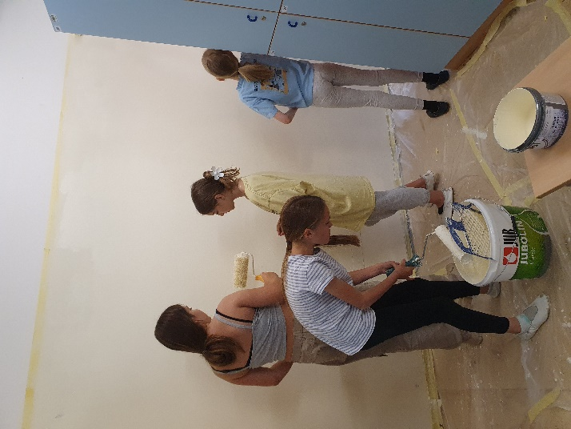

Foto: V. Haramas

ZAKLJUČNA PRIREDITEV IN PROSLAVA OB DNEVU DRŽAVNOSTI

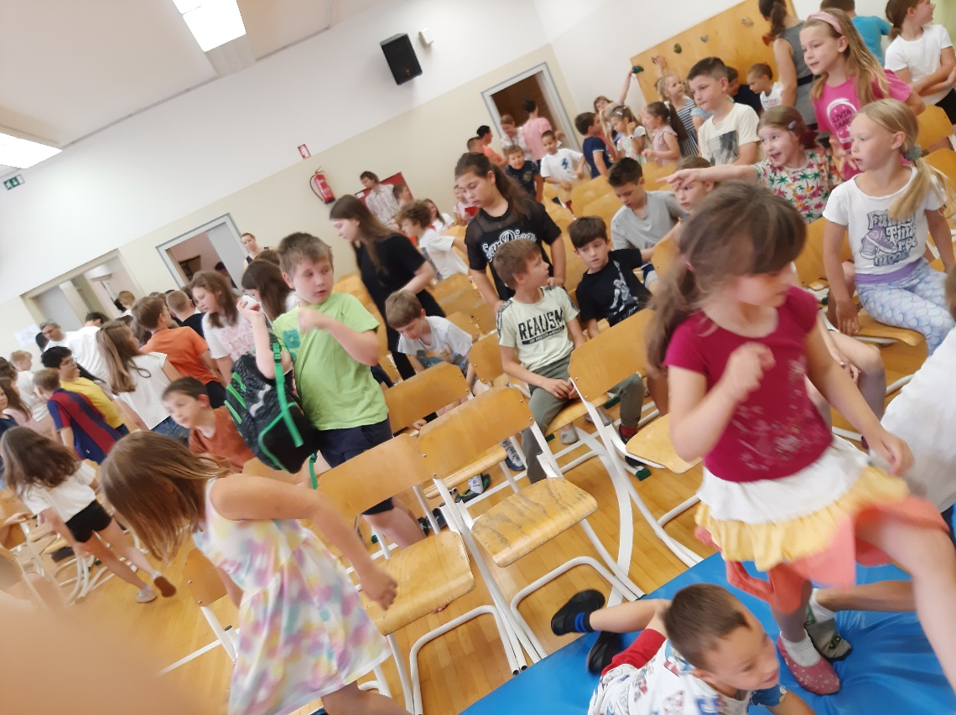V petek, 21. junija, so učenci s prireditvijo obeležili dan državnosti in zaključek pouka.

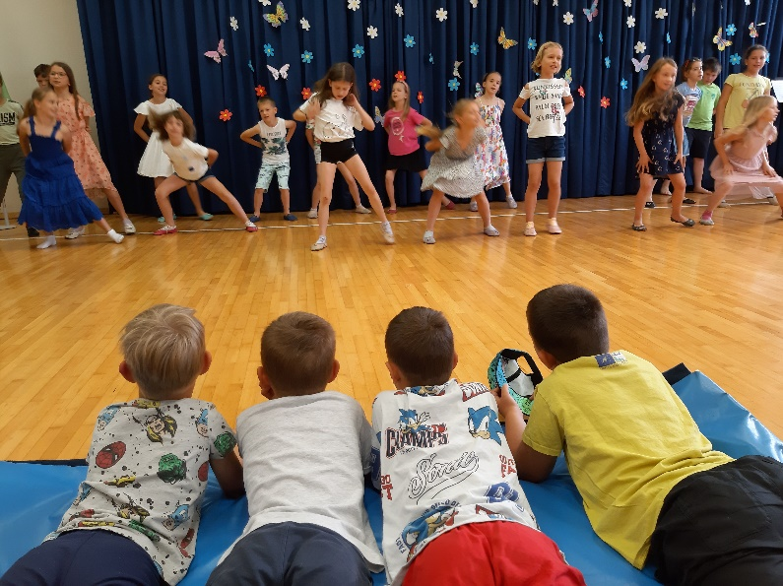

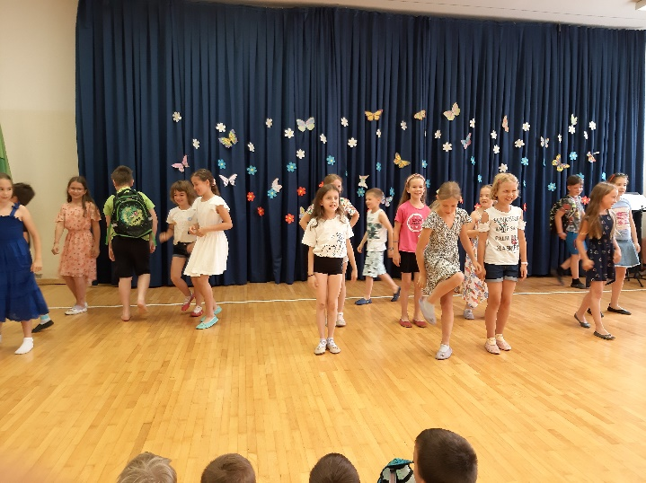

**NAČRT DELA ZA SEPTEMBER 2024**

|  |  |  |  |
| --- | --- | --- | --- |
| NED., 1. |  |  |  |
| PON., 2. |  |  |  |
| TOT., 3. |  |  |  |
| SRE., 4. |  |  |  |
| ČET., 5. | Roditeljski sestanek, Jezero: 16.00 | 1. b, 2. b | Razredničarke |
| Roditeljski sestanek, Rakitna: 16.00 | 1. c, 2. C, 3. c | Razredničarke |
| PET., 6. |  |  |  |
| SOB., 7. |  |  |  |
| NED., 8. |  |  |  |
| PON., 9. | Roditeljski sestanek, Preserje:  16.00: 1. a  16.30: 2. a, 2. D  17.00: 3. a, 3. b | 1. a  2. a, 2. d  3. a, 3. b | Razredničarke |
| TOR., 10. | Roditeljski sestanek, Preserje:  16.00: 4. a, 4. b  16.30: 5. a, 5. b | 4. a, 4. b  5. a, 5. b | Razredničarke |
| SRE., 11. | Roditeljski sestanek, Preserje:  16.00: 6. a, 6. b  16.30: 7. a, 7. b  17.00: 8. a, 8. B  17.30: 9. a, 9. b | 6. b, 6. b  7. a, 7. b  8. a, 8. B  9. a, 9. b | Razredničarke |
| ČET., 12. | Roditeljski sestanek, Rakitna ob 16.00 za 4. c in 5. c | 4. c, 5. c | Razredničarka |
| Slikarska delavnica Veljka Tomana, 1. termin | 1.–5. c | N. Petelin |
| PET., 13. |  |  |  |
| SOB., 14. |  |  |  |
| NED., 15. |  |  |  |
| PON., 16 | Teden skupnega branja, 10 min 3. šol. uro | 1.–9. r. | U. Peršin Mazi |
| TOR., 17. | Slikarska delavnica z Veljkom Tomanom za 1. triletje v Preserju | 1. a, 2. a, d,  3. a, b | N. Bezek |
| SRE., 18. | ND: kisline, baze in soli | 9. a | Ana Košir |
| Slikarska delavnica z Veljkom Tomanom za 4. a in b | 4. a, 4. b | N. Bezek |
| ČET., 19. | ŠD: Športni mnogoboj | 9. a, 9. b | Počkaj, Pečnik |
| Slikarska delavnica z Veljkom Tomanom, rezervni termin | 1.–5. c | N. Petelin |
| PET., 20. | ND: kisline, baze in soli | 9. b | Ana Košir |
| SOB., 21. |  |  |  |
| NED., 22. |  |  |  |
| PON., 23. |  |  |  |
| TOR.; 24. | ND: Ekosistemi | 7. a | Ana Košir |
| SRE., 25. | ŠD: Kros in pohod | 1.–9. r. | M. Pečnik |
| 4. sestanek učiteljskega zbora |  | P. Krajnc Urbanija |
| ČET., 26. | ND: Ekosistemi | 7. a | Ana Košir |
| KD: Galerije | 6. a, b | G. Smole |
| Šolsko tekmovanje iz logike | 1.–9. r. | Rupnik, Erženičnik |
| Evropski dan jezikov | 8., 9. r. | M. Kristan |
| PET., 27. |  |  |  |
| SOB., 28. |  |  |  |
| NED., 29. |  |  |  |
| PON., 30. | Šola v naravi za 2. razred: CŠOD Čebelica | 2. r. | N. Petelin |

BOBRI, informativni mesečnik OŠ Preserje, za starše, učence, učitelje in krajane. Šolsko leto 2024/2025, letnik 16, št. 141, september 2024. Časopis izhaja mesečno v času pouka. Zanj: Petra Krajnc Urbanija, ravnateljica. Urednica: Urška Peršin Mazi. Lektorica: Sergeja Resman. Članke, poročila, obvestila in fotografije prispevajo učenci, krajani, strokovni delavci OŠ Preserje in drugi. Številčenje je zaporedno od prve številke, decembra 2008, v šolskem letu 2008/2009. Od novembra 2021 izhaja le v elektronski obliki. Mesečnik je prosto dostopen na: https://www.ospreserje.si/.